**МИНОБРНАУКИ РОССИИ**

**Санкт-Петербургский государственный**

**электротехнический университет**

**«ЛЭТИ» им. В.И. Ульянова (Ленина)**

**Кафедра Вычислительной техники**

отчет

**по лабораторной работе № 3**

**по дисциплине «Организация ЭВМ и систем»**

Тема: ИССЛЕДОВАНИЕ ВИДЕОСИСТЕМЫ (ГРАФИЧЕСКИЙ РЕЖИМ)

|  |  |  |
| --- | --- | --- |
| Студент гр. 3311 |  | Шарпинский Д. А. |
| Преподаватель |  | Гречухин М. Н. |

Санкт-Петербург

2024

**Краткие сведения о видеосистемах ПЭВМ, графическом режиме их работы и функциях обслуживания графического режима**

Видеосистема персонального компьютера (ПЭВМ) является важным компонентом, обеспечивающим отображение графической и текстовой информации на экране. Графический режим работы видеосистемы позволяет выводить на экран изображения, состоящие из пикселов, что делает возможным отображение сложных графических примитивов и изображений. В данном разделе рассмотрены основные аспекты видеосистем ПЭВМ, графического режима их работы и функций обслуживания графического режима.

Видеосистема ПЭВМ включает в себя видеоадаптер и монитор. Видеоадаптер отвечает за обработку графической информации и передачу её на монитор для отображения. Существует несколько типов видеоадаптеров, таких как CGA, EGA и VGA, каждый из которых поддерживает различные графические режимы и разрешения.

Графический режим работы видеосистемы позволяет отображать на экране изображения, состоящие из пикселов. В этом режиме каждый пиксел на экране может иметь свой собственный цвет, что делает возможным отображение сложных графических примитивов и изображений. Графический режим поддерживается различными видеоадаптерами и может быть настроен для работы с различными разрешениями и цветовыми палитрами.

Для работы с графическим режимом видеосистемы используются специальные функции, предоставляемые библиотекой графики. В языке программирования С++ для работы с графикой используется библиотека graphics.h, которая включает в себя набор функций для инициализации, закрытия и управления графическим режимом.

Перед началом работы с графическим режимом необходимо инициализировать систему графики. Для этого используется функция initgraph(), которая загружает соответствующий драйвер и устанавливает видеоадаптер в графический режим.

После инициализации системы графики можно установить цвета пикселов и палитры.

Графическое окно (viewport) - это прямоугольная область экрана, заданная пиксельными координатами левого верхнего и правого нижнего углов. Для задания окна используется функция setviewport().

Библиотека графики позволяет выводить текст в графическом режиме с использованием различных шрифтов. Для вывода текста используются функции outtext() и outtextxy().

Библиотека графики предоставляет функции для вывода основных графических примитивов, таких как отрезки прямых линий, окружности, эллипсы, прямоугольники и секторы.

**Задание на лабораторную работу**

Разработать программу для вывода на экран графика функции

Sin2(x) – Cos2(x) на промежутке от 3π/2 до 7π. Произвести разметку осей и проставить истинные значения точек. Найти максимальное значение функции на заданном интервале и вывести в отдельное окно на экране вместе с графиком.

**Алгоритмы и тексты отлаженных программ**

#include <GRAPHICS.H>

#include <MATH.H>

#include <CONIO.H>

#include <STDIO.H>

#define PI M_PI

float f(float x){

    // (sin(x))**2 - (cos(x))**2 = -cos(2x)

    return -1 * cos(2*x);

}

void drawAxesLabels(float x_left_border, float x_right_border, float y_bottom_border, float y_top_border, float x_step, float y_step) {

    char label[50];

    float x, y;

    float screen_x, screen_y;

    float count = 2;

    float offsetX, scaleX;

    float offsetY, scaleY;

    setcolor(WHITE);

    for (x = x_left_border; x <= x_right_border; x += x_step) { // draw labels on X-axis

        count += 1;

        offsetX = x - x_left_border;

        scaleX = 550 / (x_right_border - x_left_border);

        screen_x = 50 + offsetX * scaleX;

        line(screen_x, 335, screen_x, 325); // draw a small line

        sprintf(label, "%.1fpi", count / 2);

        outtextxy(screen_x - 10, 340, label); // draw value of line

    }

    for (y = y_bottom_border + y_step; y < y_top_border; y += y_step) { // draw labels on Y-axis

        offsetY = y - y_bottom_border;

        scaleY = 350 / (y_top_border - y_bottom_border);

        screen_y = 400 - offsetY * scaleY;

        line(42, screen_y, 57, screen_y); // draw a small line

        sprintf(label, "%.1f", y);

        outtextxy(20, screen_y - 10, label); // draw value of line

    }

}

int main(void) {

   int gdriver = DETECT, gmode, errorcode; // request auto detection

   float x_left_border = 3*PI/2, x_right_border = 8*PI; // vertical interval (task)

   float y_bottom_border = -2, y_top_border = 8; // horizontal interval

   float step = 0.01; // step

   float x, y; // variables in loop

   float screen_x, screen_y; // x, y coordinates in loop

   float y_max_value = -32000; // max function value

   int x_max_coordinate, y_max_coordinate; // x, y coordinates of max function value

   char max_value[50];

   float scaleX, scaleY, offsetX, offsetY;

   initgraph(&gdriver, &gmode, "//tc//bgi"); // initialize graphics and local variables

   setlinestyle(0, 1, 2); // solid line, useless, thick width

   setcolor(WHITE);

   line (50, 330, 600, 330); // X line x1, y1, x2, y2

   line(595, 325, 600, 330);

   line(595, 335, 600, 330);

   outtextxy(590, 340, "X");

   line(50, 400, 50, 50); // Y line

   line(45, 55, 50, 50);

   line(55, 55, 50, 50);

   outtextxy(30, 50, "Y");

   drawAxesLabels(x_left_border, x_right_border, y_bottom_border, y_top_border, PI / 2, 1);

   for(x = x_left_border; x < x_right_border - PI; x += step) { // x from 3pi/2 to 17pi

      y = f(x);

      scaleX = 550 / (x_right_border - x_left_border);

      scaleY = 350 / (y_top_border - y_bottom_border);

      offsetX = x - x_left_border;

      offsetY = y - y_bottom_border;

      screen_x = 50 + offsetX * scaleX; // '50' is offset to 'oy' // 'x-x_left_border' is change '[xleft, xright]' to '[0, xright-xleft] // 550 / (x_r_border - x_l_border) is scale (size) = single step in the interval Δ𝑥 will be converted to a proportional number of pixels on the screen

      screen_y = 400 - offsetY * scaleY; // '400' is offset to 'ox' // 'y-y_bottom_border' is change '[ybottom, ytop]' to '[0, ytop-ybottom] // 350 / (y_t_border - y_b_border) is scale (size) = single step in the interval Δ𝑥 will be converted to a proportional number of pixels on the screen

      putpixel(screen_x, screen_y, WHITE); // put pixel on screen_x, screen_y coordinates

      if(y > y_max_value){

         x_max_coordinate = screen_x;

         y_max_coordinate = screen_y;

         y_max_value = y;

      }

   }

   settextstyle(0, 0, 2);

   sprintf(max_value, "Max Value: %.2f", y_max_value);

   setcolor(RED);

   circle(x_max_coordinate, y_max_coordinate, 10); // draw a circle in coordinates with max function value

   outtextxy(x_max_coordinate + 10, y_max_coordinate-20, "max value");

   setcolor(WHITE);

   settextstyle(0, 0, 1);

   outtextxy(50, 420, "f(x) = (sin(x))**2 - (cos(x))**2");

   outtextxy(50, 450, max_value);

   getch(); // wait user action

   closegraph(); // clear and close

   return 0;

}

**Пример запуска программы**

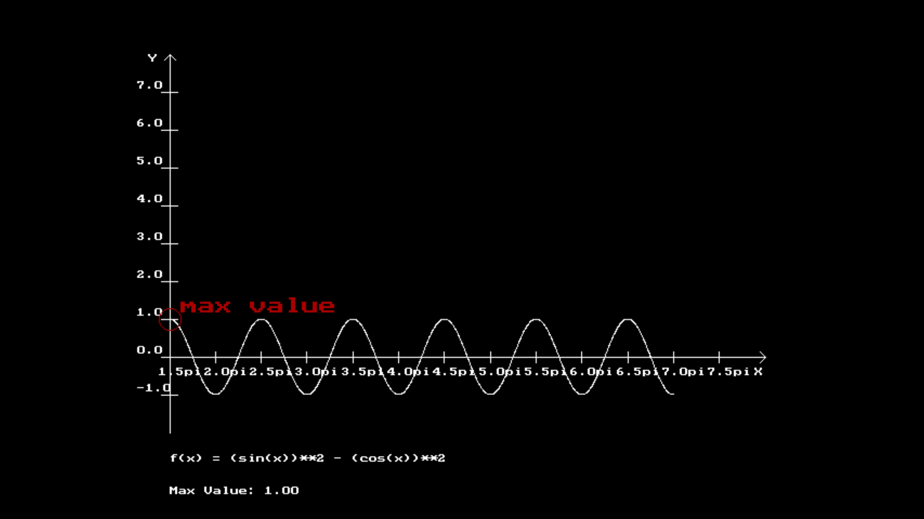

**Выводы**

Видеосистема ПЭВМ и графический режим её работы являются важными компонентами для отображения графической информации на экране. Библиотека графики в языке программирования С++ предоставляет широкий набор функций для инициализации, управления и вывода графических примитивов, что делает возможным создание сложных графических приложений.